**TP : Reconnaissance de formes**

**Objectifs:** Appréhender les différentes étapes d'un système de RdF depuis les prétraitements (localisation / extraction des formes à reconnaître) jusqu'à la reconnaissance (combinaison des résultats de reconnaissance de plusieurs classifieurs)

**Application:** Reconnaissance de chiffres manuscrits

**Travail demandé:** Développer, sous MATLAB, un système complet de reconnaissance de chiffres manuscrits dont le schéma fonctionnel sera le suivant:

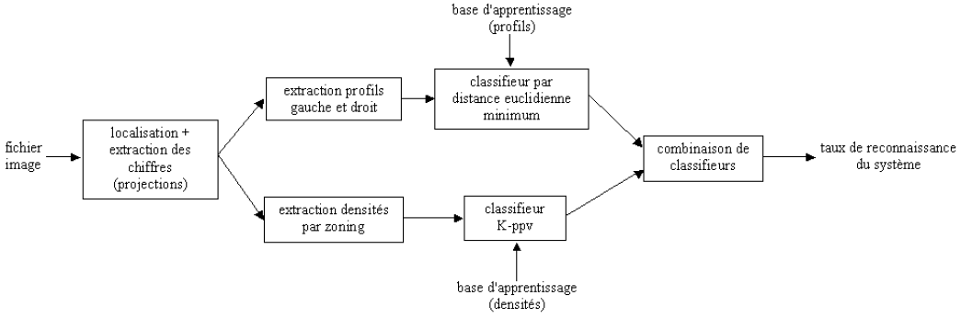

**Données :** On dispose dans le fichier image "app.tif" d'une image binaire contenant 200 chiffres manuscrits (20 exemples par classe):



Les chiffres contenus dans cette image et une fois extraits serviront de base d'apprentissage pour les deux classifieurs à développer. Le fichier image "test.tif" est une image binaire contenant 100 chiffres (10 par classe) et permettant de tester le système de reconnaissance de formes développé.



**Prétraitements (localisation/extraction des chiffres manuscrits)**

Principe: Dans l'exemple étudié, la façon la plus simple de localiser les chiffres consiste d'abord à rechercher, à partir de l'histogramme de projections horizontales de pixels noirs, les plages correspondant à un nombre de pixels noirs non nul. Le début et la fin de chaque plage détectée sur l'histogramme des projections horizontales définissent une ligne de chiffres dans l'image. En appliquant le même principe (mais à partir d'un histogramme de projections verticales) sur chaque ligne détectée, on peut alors déterminer l'emplacement de chaque chiffre de l'image.

Manipulation: Ecrire un programme permettant de : (i) rechercher les lignes dans une image binaire; (ii) rechercher pour chaque ligne les colonnes correspondant aux chiffres; (iii) déterminer, pour chaque chiffre, son rectangle englobant en prenant soin d'ajouter un bord blanc autour du chiffre (nécessaire pour l'extraction de caractéristiques); (iv) sauvegarder dans un fichier les coordonnées de ces rectangles englobant (coordonnées du coin haut gauche et du coin bas droit). Appliquer ce programme à la localisation des chiffres dans les deux images binaires fournies.

Analyse et conclusion: Quels sont les avantages et inconvénients de cette méthode de localisation par projections? Préciser ses limites et notamment lorsque les formes à extraire ne sont plus disposées idéalement.

**Classifieur1** (densités + kppv)

Principe: Les caractéristiques utilisées dans cette première méthode de reconnaissance sont basées sur la densité de pixels noirs calculées dans différentes zones (zoning) de l'image du chiffre. Ces mesures sont obtenues de la façon suivante: on "découpe" horizontalement et verticalement le rectangle englobant du chiffre en zones de taille égale; le nombre de pixels noirs dans chaque zone forme alors les composantes du vecteur de caractéristiques. En découpant par exemple l'image en *n* zones verticales (d'égale largeur) et *m* zones horizontales (d'égale hauteur), on obtient un vecteur à *nxm* composantes.

La méthode de décision proposée (K plus proches voisins) nécessite de disposer, préalablement à toute reconnaissance, de l'ensemble des points formant la base d'apprentissage (fournie par la phase d'apprentissage). La règle des Kppv est alors la suivante: étant donnée une distance sur *Rd*, calculer la distance du point à classer, représentant la forme à reconnaître, à tous les points de la base d'apprentissage et affecter à ce point la classe la plus représentée parmi ses K plus proches voisins.

Manipulation

1. Ecrire une fonction qui prendra en entrée les coordonnées du chiffre dont on souhaite extraire les densités par zoning et qui renvoit un vecteur à *d* composantes. On pourra choisir dans un premier temps *n=m=*5. Les densités dans chaque zone devront être normalisées (en les divisant par exemple par la surface de la zone) puisque les chiffres ne sont pas tous de même taille.
2. Ecrire un programme qui réalise l'apprentissage de ce premier classifieur. Le programme devra déterminer, pour chaque chiffre de l'image ***app.tif***, son vecteur de caractéristiques puis sauvegarder tous les vecteurs de caractéristiques dans un fichier d'apprentissage.
3. Ecrire le programme de décision. Ce programme fournira pour chaque chiffre à reconnaître de l'image ***test.tif*** un vecteur des probabilités a posteriori d'appartenance à chacune des 10 classes.

Analyse et conclusion

Evaluer les performances de ce premier classifieur (on pourra calculer par exemple les taux de reconnaissance en Top1, Top2 et Top3). Discuter le choix des caractéristiques et notamment de l'influence du nombre de zones retenues sur les performances de ce classifieur.

**Classifieur2** (profils + classifieur par distance euclidienne minimum)

Principe: Pour cette deuxième méthode de reconnaissance, les caractéristiques à extraire des chiffres sont leurs profils gauche et droit. Ces mesures sont obtenues de la façon suivante: on détermine sur un certain nombre de lignes – en général, réparties uniformément sur la hauteur du chiffre – la distance entre le bord gauche (resp. droit) du chiffre et le premier pixel noir rencontré sur cette ligne; l'ensemble de ces distances définit un profil gauche (resp. droit) du chiffre. On peut alors constituer un vecteur à *d* composantes en concaténant les deux profils (*d/2* distances par profil).

La méthode de décision proposée (classifieur par distance euclidienne minimum) consiste à attribuer au point de *Rd*, représentant la forme à reconnaître, la classe dont la distance du point au centre de cette classe est minimale. Il faut donc disposer, préalablement à toute reconnaissance, du centre de chacune des classes: c'est l'objet de la phase d'apprentissage.

Manipulation

1. Ecrire une fonction qui prendra en entrée les coordonnées du chiffre dont on souhaite extraire les profils gauche et droit et qui renvoie un vecteur à *d* composantes. On pourra choisir dans un premier temps *d/2*=5. Les profils gauche et droit devront être normalisés (en les divisant par exemple par la largeur de l'image du chiffre traité) puisque les chiffres ne sont pas tous de même taille.
2. Ecrire un programme qui réalise l'apprentissage de ce deuxième classifieur. Le programme devra déterminer, pour chaque chiffre de l'image ***app.tif***, son vecteur de caractéristiques puis calculer le centre (vecteur de Rd) de chacune des 10 classes et les sauvegarder dans un fichier d'apprentissage.
3. Ecrire le programme de décision. Ce programme fournira pour chaque chiffre à reconnaître de l'image ***test.tif*** un vecteur des distances du point à classer au centre de chacune des 10 classes.

Analyse et conclusion : Evaluer les performances de ce premier classifieur (on pourra calculer par exemple les taux de reconnaissance en Top1, Top2 et Top3). Discuter du choix des caractéristiques et notamment de l'influence sur les performances de ce classifieur du nombre de mesures retenues pour caractériser les profils. Discuter également de l'influence du type de distance choisi.